**CÔNG TY CỔ PHẦN NHIỆT ĐIỆN BÀ RỊA**

**SẢN XUẤT AN TOÀN TRONG MÙA DỊCH**

Trong những ngày cuối năm, làn sóng lây nhiễm COVID-19 bùng phát trở lại ở một số tỉnh, thành. Nhận thức sâu sắc về những diễn biến phức tạp của dịch bệnh COVID-19, Công ty cổ phần Nhiệt điện Bà Rịa đã xây dựng kế hoạch, tăng cường các biện pháp chỉ đạo các đơn vị Phòng, Phân xưởng nhằm đón Tết Nguyên đán Tân Sửu 2021 vui tươi, lành mạnh, an toàn, tiết kiệm đảm bảo công tác sản xuất điện trong dịp Tết Tân Sửu 2021, cụ thể như sau:

* Công tác phòng chống dịch COVID-19: Thực hiện nghiêm túc các chỉ đạo phòng, chống dịch bệnh COVID–19 của Tập đoàn Điện lực Việt Nam và Tổng Công ty Phát điện 3 - CTCP. Bên cạnh đó, Công ty đã chủ động xây dựng các kế hoạch, tình huống và chỉ đạo toàn thể CBCNV – NLĐ thực hiện nghiêm công tác phòng, chống dịch COVID-19 theo khuyến cáo 5K của Bộ Y tế nhằm đảm bảo vận hành sản xuất điện an toàn, hiệu quả như: Thường xuyên khử khuẩn nơi làm việc và khu vực sản xuất; thực hiện nghiêm công tác đo thân nhiệt hàng ngày, rửa/sát khuẩn tay thường xuyên; đeo khẩu trang nơi công cộng, khi tiếp xúc với khách hàng; hạn chế đến nơi công cộng, bệnh viện… trừ trường hợp cần thiết; các trường hợp đi/về từ vùng có dịch đều tự giác báo cáo và khai báo dịch tễ theo quy định.

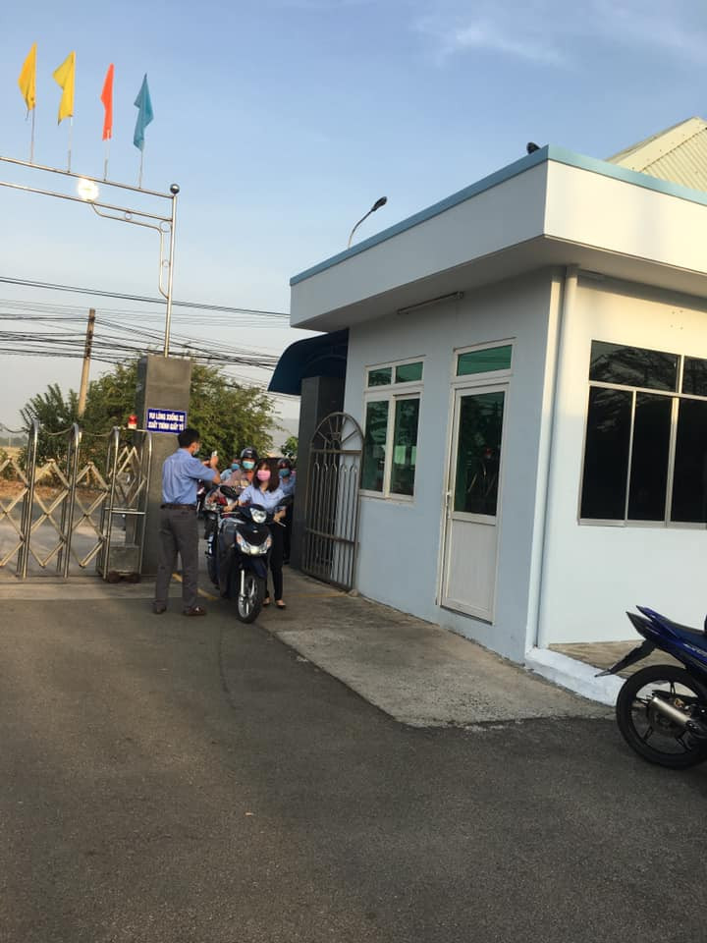

*Đo kiểm tra thân nhiệt trước khi vào Công ty*

* Công tác sản xuất điện đảm bảo an ninh năng lượng: Đảm bảo các chế độ trực của cán bộ lãnh đạo các cấp, nhân viên vận hành và nhân viên phục vụ công tác sửa chữa; thực hiện tốt công tác An toàn vệ sinh lao động.

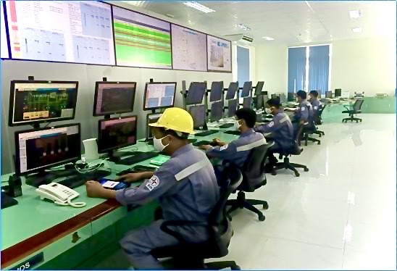

*Trung tâm vận hành các tổ máy phát điện*

Với những quyết tâm hoàn thành nhiệm vụ kế hoạch năm 2021, tập thể CBCNV – NLĐ Công ty cổ phần Nhiệt điện Bà Rịa đã đón chào mùa xuân mới với tinh thần đoàn kết, đồng lòng, yên vui; Tiếp tục chung tay phấn đấu sản xuất hoàn thành tốt kế hoạch giao, góp phần đẩy lùi dịch bệnh và phấn đấu đạt được những thành tích cao trong năm 2021./.

*Người viết bài: Trịnh Tường Ân*

*Đơn vị: Phòng Kế hoạch – Vật tư*